Manual de Intervención Psicológica en Crisis

Modalidades
Telefónica, Chat y Videollamada



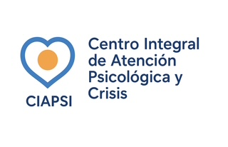
contacto@ciapsi.mx
Tel: (55)5689-4271
Av. Universidad 2450, CDMX, C.P 03100
Centro Integral de Atencion
Psicología y Crisis
CIAPSI



TABLA DE CONTENIDO

1. Introducción
2. Preparación del profesional
3. Intervención Telefónica
4. Intervención por Chat
5. Intervención por Videollamada
6. Directorio de apoyo psicológico gratuito
7. Recomendaciones generales

“La Telepsicología no es solo una herramienta digital, es una herramienta digital, es una nueva forma de estar presentes, incluso a kilómetros de distancia”

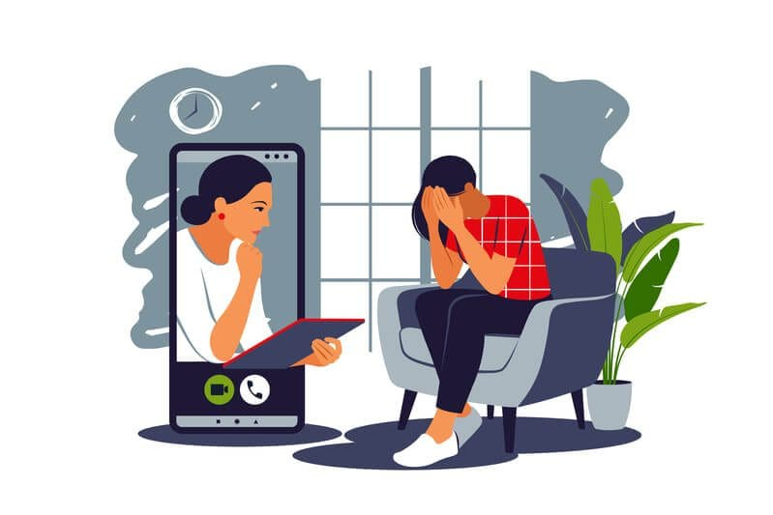
1. Introducción
Este manual tiene como objetivo proporcionar lineamientos claros y estructurados para la intervención psicológica en crisis a distancia, mediante telefónica, chat y videollamada, asegurando atención empática, segura y profesional. Está basado en protocolos nacionales e internacionales y evidencia científica sobre atención en crisis y salud mental de adolescentes y jóvenes.



“Escuchar, acompañar y sanar también es posible a través de la red., porque la Salud Mental no tiene fronteras”

2. preparacion profesional
- Espacio privado, iluminado y ordenado.
- Material: lápiz, papel, dispositivo con internet y directorio de líneas de ayuda.
- Autocuidado: alimentación, descanso, técnicas de relajación.
- Revisión de protocolos, derivaciones y supervisión disponible.

3. Intervención Telefónica


Inicio de la llamada
  - Presentación profesional: nombre, cargo, institución.
  - Explicación breve del servicio y confidencialidad.
  - Establecimiento de confianza y empatía.


Evaluación y contención
  - Motivo de la llamada, emociones y nivel de riesgo.
  - Escucha activa, validación emocional y técnicas de relajación.
  - Manejo de bromas o agresiones de manera profesional.


Identificación de recursos y planificación
  - Explorar apoyos personales, familiares y sociales.
  - Identificar estrategias de afrontamiento efectivas.
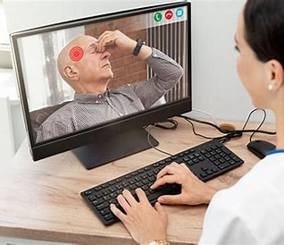
  - Diseñar pasos concretos y alcanzables.

Derivación y seguimiento
  - Canalizar a líneas de ayuda o instituciones si hay riesgo o necesidad.
  - Registrar fecha, hora y motivo de derivación.
  - Seguimiento: máximo 3 sesiones, días intermedios para implementación de estrategias.


Cierre de la intervención
    - Recapitulación de acuerdos y pasos a seguir.
    - Refuerzo positivo y despedida cálida.


Registro y documentación
- Datos de la llamada, emociones, intervenciones y derivaciones.

Autocuidado del profesional

- Pausas entre intervenciones (10 min).
- Ejercicios de relajación y supervisión de casos complejos.

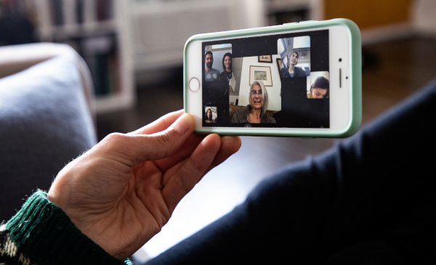
5. Intervención por Videollamada

Preparación y ambiente
- Espacio privado, buena iluminación y cámara estable.
- Verificar sonido y conexión a internet.
- Material a mano y directorio de apoyo.

Inicio de la videollamada
  - Presentación profesional, encuadre y condiciones de confidencialidad.
  - Establecimiento de confianza mediante lenguaje verbal y no verbal.

Evaluación y contención
  - Preguntas abiertas sobre la crisis.
  - Observación de lenguaje corporal y expresiones emocionales.
  - Contención emocional y técnicas de respiración guiadas.

Planificación y seguimiento
  - Explorar recursos, estrategias de afrontamiento y pasos concretos.
  - Canalización a servicios especializados si hay riesgo.
  - Planificación de seguimiento según necesidad y disponibilidad.

Cierre de la sesión
- Resumen de acuerdos y despedida cálida.
Reforzamiento de la autonomía del usuario.

Registro y autocuidado
- Documentación de la sesión.
- Pausas y supervisión profesional.

Centro Integral de Atencion

Psicología y Crisis

CIAPSI

 |  | 

6. Directorio de Apoyo Psicológico  - Gratuito Línea de la Vida: 800 911 2000 SAPTEL  - UNAM: 800 822 3737  - Teléfono de la Esperanza: 717 003717  - Cruz Roja Mexicana: 911Psicólogos Sin  - Fronteras México: psicologossinfronterasmx@gmail.com | 7. Recomendaciones generales  - Mantener siempre la confidencialidad.  - Usar lenguaje claro, empático e inclusivo.  - Adaptar intervención según edad, contexto cultural y necesidades del usuario.  - Supervisión continua y actualización de directorios y protocolos.
"Excelencia Profesional en la Psicología de Crisis a Través de Plataformas Digitales”

